**Оглавление**

1. Оглавление стр.1

2. Введение стр.2

3. Глава 1. Моя семья. стр.3

4. Глава 2. Откуда мы родом и где наши корни? стр.4-8

5. Заключение стр.9

6. Список литературы стр.10

7. Список приложений стр.11

8. Приложения стр.12-23

**Введение.**

Народная мудрость гласит: «Без корня и полынь не растёт». Я думаю, каждому человеку следует знать корни, историю своей семьи. Семья играет для людей важную роль. В былые времена человек был неотделим от своего рода. Каждая частица знания своей родословной бережно передавалась из поколения в поколение.

В настоящее время изучение своей семьи стало особенно актуальным. Как говорит моя бабушка Пономарёва Алла Анатольевна, современные семьи очень мало общаются не только с дальними, но и с близкими родственниками. Теряется связь поколений. Некоторые молодые люди не знают даже своих прабабушек и прадедушек.

К счастью, моя семья бережно сохранила пусть не всю, но частичную историю своего рода. Передавалось это наследие с рассказами мамы и бабушек.

Мой брат, ученик 1 класса, на кружке «Проектная деятельность» работал над проектом «Моя семья». В этой работе приняли участие все: и я, и мама, и бабушка, и папа. Вечерами мы собирались вокруг стола, рассматривали фотографии и слушали рассказы бабушки Аллы. Благодаря этим вечерам мне захотелось подробнее узнать о своих предках.

**Цель моего исследования:** Изучение истории моей семьи.

**Задачи:** 1.Найти и изучить фотографии моих родных.

2. Опросить и записать воспоминания родных и близких о своих

предках.

3. Составить генеалогическое древо моей семьи.

**Объект исследования:** поколения семьи Комаровых – Пономарёвых.

**Предмет исследования:** история семьи Комаровых – Пономарёвых.

Я живу в дружной и трудолюбивой семье, которая с большим почтением относится к старшим поколениям, хорошо знает свой род. Ценными помощниками в этой работе стали для меня мои мама и бабушка.

Данное исследование важно для меня и моей семьи, так как позволит сохранить историю моей семьи для последующих поколений.

**Глава 1. Моя семья.**

Меня зовут Комарова Мария Александровна (Приложение 1).

Я родилась 1 февраля 2003 года в селе Ашап Ординского района Пермской области. Мне 8 лет. Я учусь во 2-ом классе МАОУ «Ашапская СОШ».

Учусь я хорошо, больше всего я люблю уроки музыки и литературного чтения. Увлекаюсь чтением сказок с участием фей и принцесс. Обожаю в них наряжаться.

Очень люблю зимнюю пору! Зима – это встреча Нового года с нарядной ёлкой, хороводами и песнями, катание на коньках и лыжах.

Моя главная мечта – стать учителем, как мама.

Самый младший в нашей семье – это мой брат Вова (Приложение 2).

Вова родился 14 апреля 2004 года. Ему 7 лет. В этом учебном году мой брат пошёл в первый класс. Он очень любит рисовать про войну и смотреть фильмы.

Мы вместе помогаем маме наводить дома порядок. У Вовы и у меня есть свои обязанности, за выполнением которых папа и мама следят строго. По вечерам, в свободное от уроков время, мы с братом любим играть в настольные игры и смотреть мультфильмы.

Мой папа, Комаров Александр Владимирович (Приложение 3).

Родился он 1 марта 1974 года в городе Вольске Саратовской области. Позднее вся семья папы переезжает в Ашап на Родину бабушки Нины, папиной мамы. Наш папа – строитель. Он построил нам большой дом. Папа умеет делать всё: он и плотник, он и столяр.

Мой брат вместе с папой любят смотреть фильмы про Великую Отечественную войну. В эту зиму папа построил для нас с Вовой большую горку, и мы все дружно катаемся.

Моя мама, Комарова Александра Ильинична, родилась 2 января 1981 года в селе Ашап. (Приложение 4).

Мама, когда училась в школе, полюбила русский язык и литературу. Окончила Пермский Государственный Педагогический Университет и приехала работать в родную школу учителем русского языка и литературы. Сейчас мама находится в декретном отпуске, скоро в нашей семье появится малыш.

Дома мама неустанно заботится о нас. Она помогает нам с братом делать уроки. Вместе с папой и бабушкой трудится по хозяйству. В доме у нас всегда чисто и уютно. А ещё она умеет вкусно готовить.

Я горжусь своими родителями. Мама и папа добрые, отзывчивые, трудолюбивые и всегда готовы помочь другим. Эти качества они стараются привить и нам – своим детям. Они любят нас, а мы любим их!

**Глава 2. Откуда мы родом и где наши корни?**

**2.1. История семьи по линии бабушки Пономарёвой Аллы Анатольевны.**

В этой главе я расскажу о своей любимой бабушке Пономарёвой Алле Анатольевне и дедушке Понамарёве Илье Михайловиче. Это родители моей мамы – Комаровой Александры Ильиничны (Приложение 5), (Приложение 6). Бабушка Алла свои детские годы провела в селе Асово Берёзовского района Пермской области. После окончания школы, она поступает в Кунгурский сельскохозяйственный техникум. По распределению приезжает на работу в наше село Ашап в качестве агронома. Здесь бабушка Алла выходит замуж за моего деда Илью (Приложение 7). 2 января 1981 года у бабушки и дедушки родилась моя мама – Комарова Александра Ильинична.

А это Таня и Оля. Младшие дочери бабушки Аллы и дедушки Ильи, мамины родные сёстры (Приложение 8).

Оля живёт в Испании. Когда приезжает к нам в гости, балует всех нас подарками.

Таня проживает с нами в одном доме. Она учится в 9 классе. Таня научила меня читать и писать ещё до школы. По вечерам вместе с Таней и моим братом Вовой играем в игру «Отгадай слово», делаем поделки из бумаги. В летнее время мы вместе часто ходим в лес за грибами и ягодами.

Бабушка Алла унаследовала от своего отца любовь к садоводству. Она с детства хотела иметь свой сад с яблонями, грушами, вишнями, абрикосами, сливами и другими южными культурами. И вот в Ашапе она осуществила свою мечту. Плохо приживались эти растения, много их погибало от суровых уральских зим, но бабушка никогда не унывала! Она прививала яблони и груши на дикие, неприхотливые корни и делилась саженцами с ашапцами. Бабушка Алла радуется, когда у людей растут сады. Она очень любит цветы и не жалеет для них ни сил, ни времени. Почти каждое лето у неё в саду вызревают небольшие, но сладкие арбузы!

Дед Илья родился и вырос в нашем селе Ашап в большой и дружной семье, в которой было одиннадцать детей: Илья, Валентина, Алексей, Анатолий, Александр, Любовь, Мария, Лидия, Татьяна, Михаил, Евгений. Вот такая, богатая детьми семья была у моего деда! Все они уже взрослые, и у них есть свои дети и внуки.

Бабушку Аллу и деда Илью объединяет любовь к природе. Дед около 15 лет проработал мастером лесничества. Он очень любит лес, наслаждается общением с ним, много знает о деревьях и животных.

Родители моей бабушки Аллы познакомились в Казахстане во времена освоения целинных земель (Приложение 9).

Прадеда моего звали Золотарёв Анатолий Павлович. Он работал строителем. Был очень жизнерадостным человеком. Родиной моего прадеда была Киргизия. У себя на Родине он вырастил большой сад. Бабушка Алла рассказывала, что гроздь винограда можно было сорвать, сидя за столом в летней столовой.

Бабушка с душевной теплотой рассказывает о своей маме – Золотарёвой Александре Васильевне, которой лишилась, когда училась в 9 классе. Прабабушка умерла от тяжёлой и продолжительной болезни. В последний путь её провожало всё село. Прабабушка Александра Васильевна работала фельдшером, спасла жизни людей, помогла многим односельчанам. Она жертвовала своим временем и здоровьем ради больных, приходила к ним на помощь даже ночью в любую погоду. Лучше всех она ставила уколы, зашивала раны. Пациенты говорили, что руки у моей прабабушки «волшебные»! Люди её очень любили за доброту и чуткость.

Моя бабушка Алла рассказала мне и о своей бабушке, моей прапрабабушке – Григорьевой Ольге Фёдоровне (Приложение 10).

Прапрабабка моя родилась в последний год 19 века. Женщины в её роду были белошвейками, шили красивые платья для богатых. Ольгу с пяти лет учили шить, ткать, прясть, вышивать руками и машинкой, вязать на коклюшках скатерти и шали. В школе учиться ей пришлось только полтора года – нужно было нянчиться с младшей сестрой и помогать по хозяйству. С 9 лет прапрабабушка работала на покосе и готовила обед. Воспитывали её строго. Один – единственный раз Ольга без спроса ушла с подружками водить хороводы, так отец встретил её с поленом.

У прапрабабушки Ольги Фёдоровны была нелёгкая жизнь. Рано оставшись вдовой, поднимала четверых детей. Она всегда очень много работала. Была умной и сильной. Один раз, во время войны, в колхозе требовалось заколоть бешеного коня, чтобы отправить мясо на фронт. Никто не мог этого сделать, кроме моей бесстрашной прапрабабки.

Бабушка Алла восторгается характером своей бабки, которая делала всё на «5+»: пекла вкусные пироги, создавала уют в доме, и была уважаемым человеком на селе.

Свою любовь и уважение к матери бабушка Алла воспитала в своих дочерях. Ведь недаром свою старшую дочь, мою маму, нарекла Александрой, в честь своей матери. А второй дочери, моей тёте, дала имя Ольга, в честь своей бабушки.

О своём прапрадедушке, муже моей прапрабабушки, Григорьевой Ольги Фёдоровны, мне известно только то, что он погиб в 1940 году.

Из рассказов моей бабушки Пономарёвой Аллы Анатольевны я сделала вывод, что жизнь прабабушки и прапрабабушки была очень трудной. Многие испытания легли на их плечи, но они были всегда честными, добрыми, справедливыми и воспитали в своих детях чуткость, отзывчивость и любовь к труду. Я хочу быть похожей на них.

**2.2. История семьи по линии дедушки Пономарёва Ильи Михайловича.**

Родители моего деда Ильи Киселёв Михаил Ильич и Киселёва Александра Александровна всегда жили в Ашапе. Прадедушка Михаил родился в 1926 году, а прабабушка Александра в 1925.

Нелёгкая была жизнь у прадедушки и прабабушки. Много работали, чтобы прокормить семью. Ведь они воспитали одиннадцать детей. Всю свою жизнь прадедушка Михаил трудился в колхозе «Урал». 14 лет проработал пастухом и 13 лет был заведующим фермы. Трудовой стаж прабабушки Александры составляет 35 лет также в колхозе. Кроме этого она занималась воспитанием своих детей и вела домашнее хозяйство.

Нет ничего трагичнее, чем смерть своих детей. Двое сыновей, Евгений и Михаил, погибли будучи уже взрослыми.

Младшая дочь Татьяна после замужества проживает в Осинском районе. Все остальные дети живут и работают в родном селе. У всех свои семьи. Многие имеют внуков. Все дети и внуки стали достойными уважения людьми.

Получилось так, что дети в семье прадеда и прабабки имеют фамилии Пономарёвы, Киселёвы. Несколько лет прадедушка и прабабушка жили в гражданском браке, и поэтому старшие дети – Валентина, Евгений, Илья, Алексей, Михаил, Анатолий – Пономарёвы по прабабушкиной девичьей фамилии. Остальные дети – Киселёвы.

83 года прожила прабабка Александра Александровна, умерла 9 сентября 2009 года. Но при жизни успела понянчиться со всеми внуками (их у неё 23!).

Прабабушка Александра была душевным, гостеприимным человеком. В их доме никогда не было скучно, всегда там находились гости, дети, внуки, правнуки.

На этой фотографии мои прадедушка Михаил и прабабушка Александра со своими внуками 15 лет назад (Приложение 11). Конечно здесь не все, но большая их часть.

Прадедушка Михаил Ильич является ветераном Великой Отечественной войны. Когда началась война, моему прадедушке было 15 лет. В 1943 году его призвали на службу в армию. Три года прослужил он на военной базе в Свердловской области. Обратно в Ашап вернулся в 1945 году.

2 декабря 2011года нашему прадедушке Киселёву Михаилу Ильичу исполнилось 85 лет. Вся наша огромная семья поздравила его с юбилеем!

Составляя историю семьи по линии дедушки Пономарёва Ильи Михайловича, могу сказать, что жизнь прадедушки и прабабушки также была не простой, но они с достоинством преодолевали все трудности. Трудолюбие, любовь к родной земле, вот главные качества моих родных. И я рада, что принадлежу к этому роду.

На основании рассказов и изученных фотографий из семейного альбома мы с мамой Комаровой Александрой Ильиничной и бабушкой Пономарёвой Аллой Анатольевной составили генеалогическое древо моей семьи (Приложение 12).

З**аключение.**

Изучив, найденные в семейном альбоме фотографии, опросив своих родных и близких, составив генеалогическое древо своей семьи, я выполнила поставленные перед собой задачи и, следовательно, достигла цели.

Я могу сделать вывод, что, начав изучать свою родословную, я много узнала о своих предках, об их нелёгкой жизни. И я с удовольствием продолжу свои исследования моей родословной по папиной линии.

Имея перед глазами пример моей семьи, я поняла, что любые испытания и невзгоды можно преодолеть, если рядом с тобой родные надёжные люди, которые придут на помощь в трудную минуту. Зная, кем были наши предки, мы по-другому осмысливаем свое положение в настоящей жизни.

Моя семья – это моё богатство. И я с гордостью могу сказать, что история нашей семьи и её традиции будут храниться и передаваться из поколения в поколение, для этого я приложу все усилия, расскажу о своих корнях будущим детям. Я верю, что эта нить не оборвётся никогда.

Моя семья – это частичка большого рода, и счастье в том, что я знаю, откуда я и кто я.

**Список литературы.**

1. Исследовательская и проектная деятельность младших школьников.

В.Ф. Феоктистова. Издательство «Учитель», 2011 г.

2. Проектная деятельность в начальной школе. М.К. Господникова,

Н.Б. Полянина, Е.И. Самохвалова, Ю.А. Радионова, О.Ю. Эктова,

Т.А. Гордиенко, Т.Е. Силаева. Издательство «Учитель», 2011 г.

3. Начальная школа. Издательский дом «Первое сентября», №13 июль, 2008 г.

4. Начальная школа. Издательский дом «Первое сентября», №13 июль, 2009 г.

**Список приложений**

1. Приложение 1.Фотография Комаровой Марии Александровны.

2. Приложение 2. Фотография Комарова Владимира Александровича (брата).

3. Приложение 3. Фотография Комарова Александра Владимировича (папы).4. 4. Приложение 4. Фотография Комаровой Александры Ильиничны (мамы,

в девичестве Пономарёва)

5. Приложение 5. Фотография Пономарёвой Аллы Анатольевны (бабушки,

в девичестве – Золотарёва)

6. Приложение 6. Фотография Пономарёва Ильи Михайловича (дедушки).

7. Приложение 7. Фотография бабушки Пономарёвой Аллы Анатольевны и

дедушки Пономарёва Ильи Михайловича.

8. Приложение 8. Фотография Пономарёвой Ольги Ильиничны и Пономарёвой Татьяны Ильиничны, дочерей бабушки и дедушки.

9. Приложение 9. Фотография Золотарёвой Александры Васильевны (прабабушки, в девичестве – Григорьева) и прадедушки Золотарёва Анатолия Павловича.

10. Приложение 10. Фотография прапрабабушки Григорьевой Ольги Фёдоровны и прапрадедушки.

11. Приложение 11. Фотография прадедушки Киселёва Михаила Ильича, прабабушки Киселёвой Александры Александровны и их внуков.

12. Приложение 12. Генеалогическое древо моей семьи.

Приложение1.

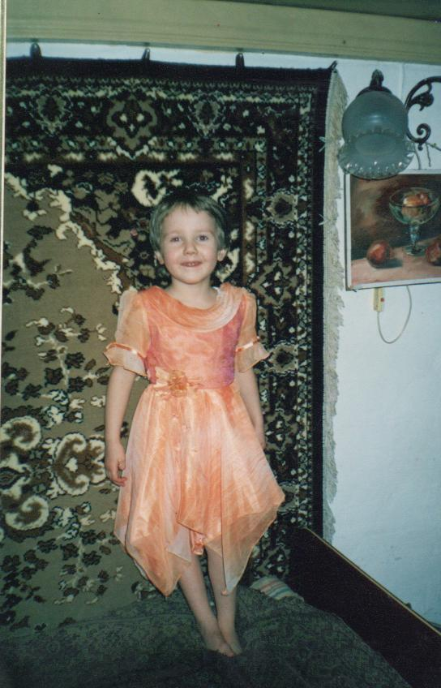

Фотография Комаровой Марии Александровны.

Приложение 2.

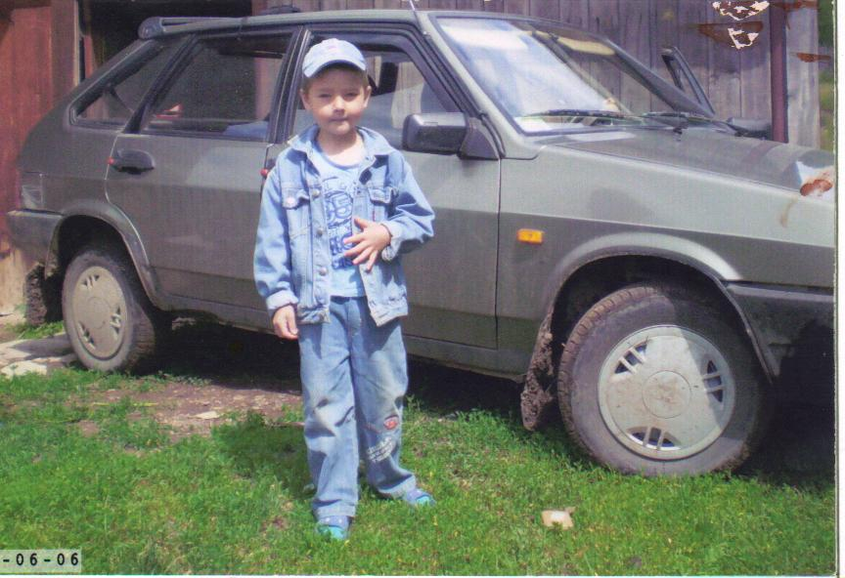

Фотография Комарова Владимира Александровича (брата).

Приложение 3.

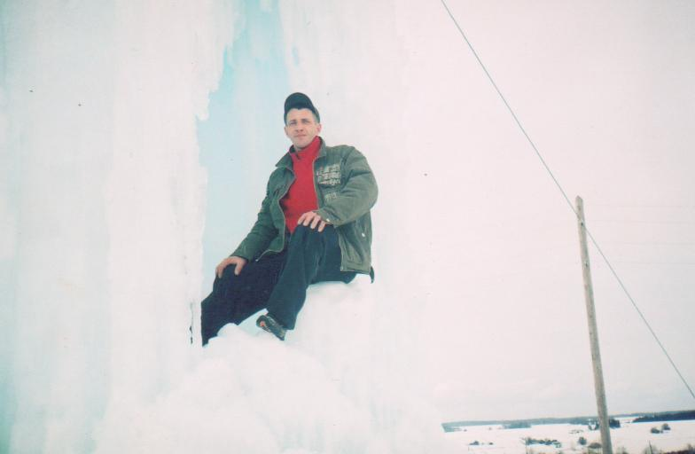

Фотография Комарова Александра Владимировича (папы).

Приложение 4.

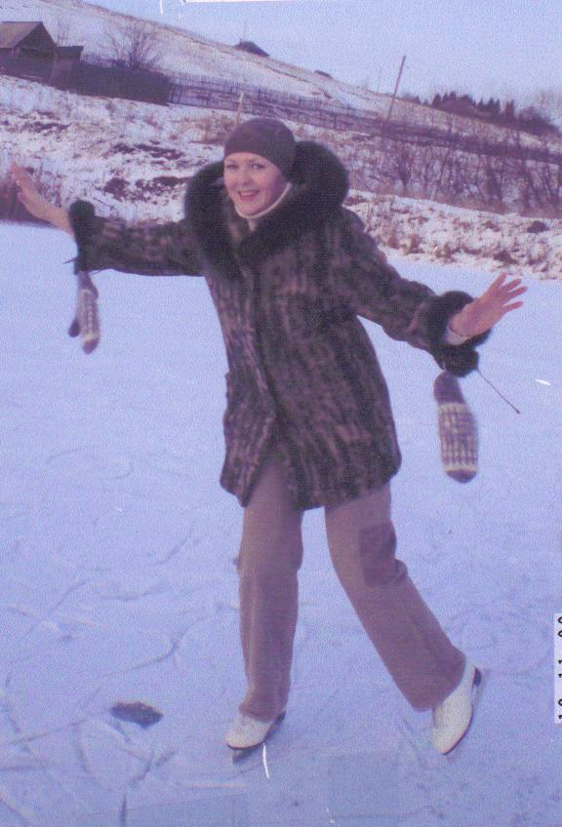

Фотография Комаровой Александры Ильиничны (мамы, в девичестве Пономарёва).

Приложение 5.

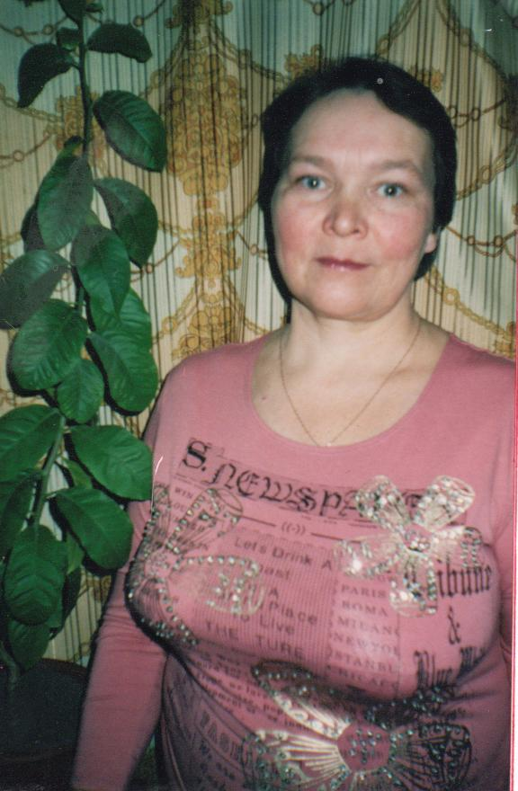

Фотография Пономарёвой Аллы Анатольевны (бабушки, в девичестве – Золотарёва).

Приложение 6.

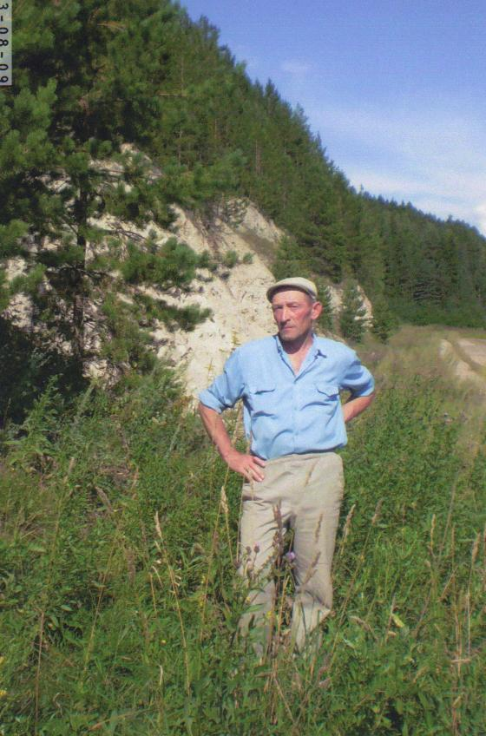

Фотография Пономарёва Ильи Михайловича (дедушки).

Приложение 7.

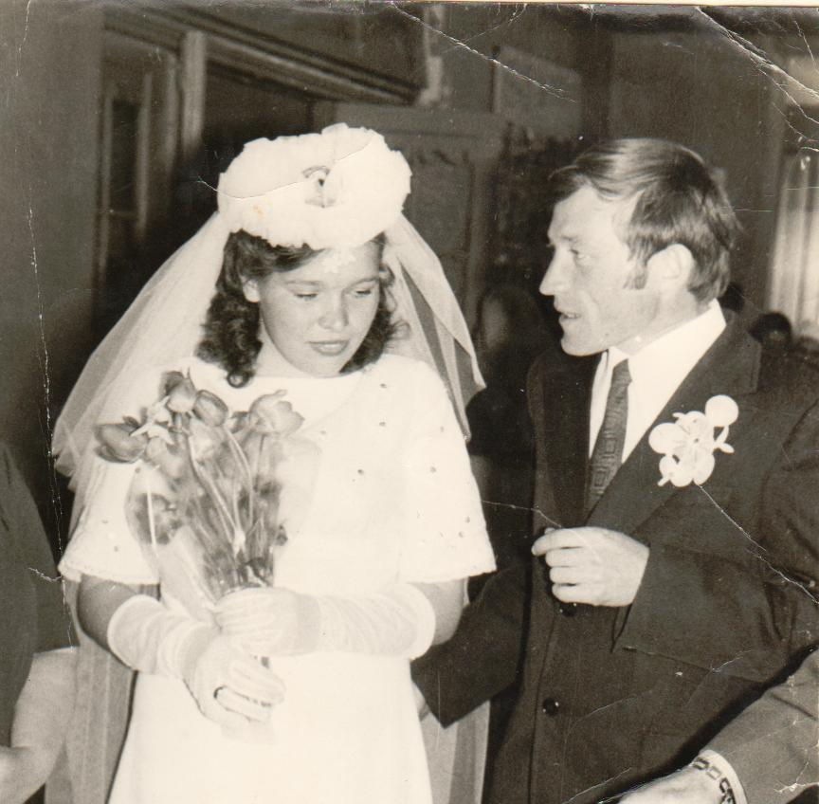

Фотография бабушки Пономарёвой Аллы Анатольевны и

дедушки Пономарёва Ильи Михайловича.

Приложение 8.

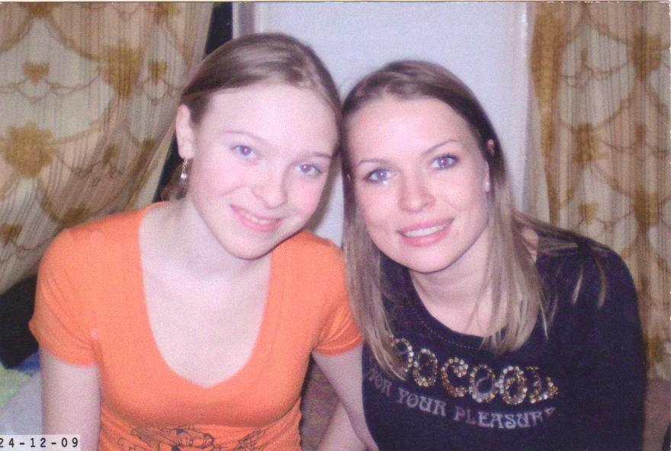

Фотография Пономарёвой Ольги Ильиничны и Пономарёвой Татьяны Ильиничны, дочерей бабушки и дедушки.

Приложение 9.

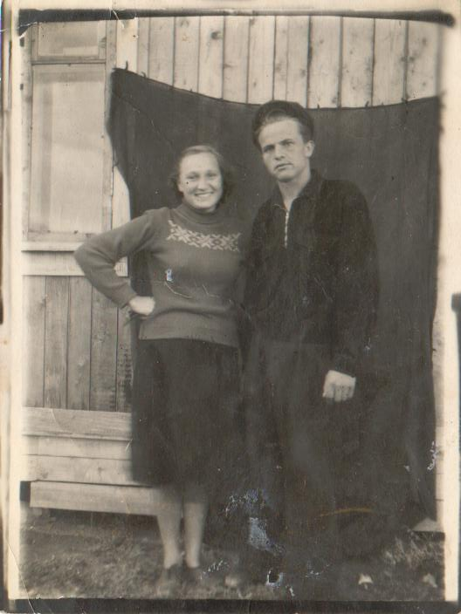

Фотография Золотарёвой Александры Васильевны (прабабушки, в девичестве – Григорьева) и прадедушки Золотарёва Анатолия Павловича.

Приложение 10.

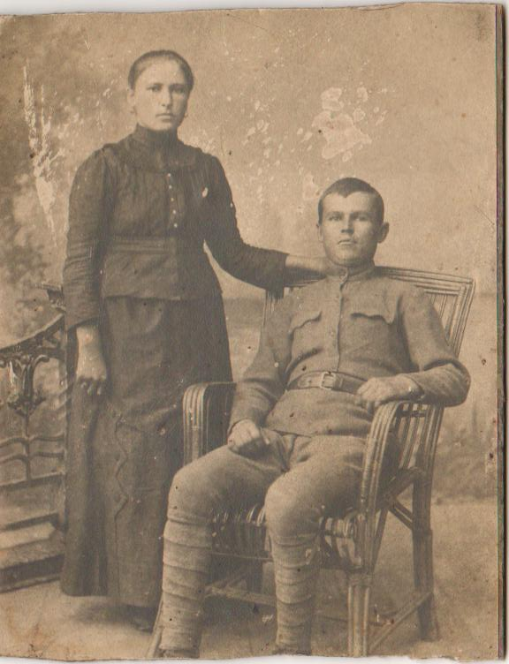

Фотография прапрабабушки Григорьевой Ольги Фёдоровны

и прапрадедушки.

Приложение 11.

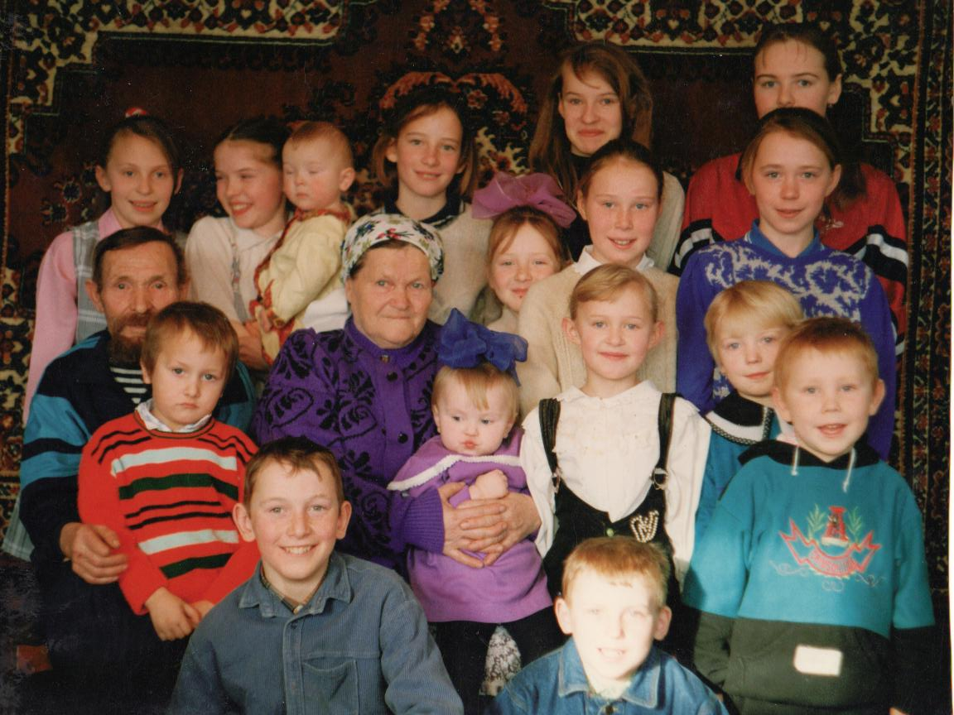

Фотография прадедушки Киселёва Михаила Ильича,

прабабушки Киселёвой Александры Александровны

и их внуков.

Приложение 12.

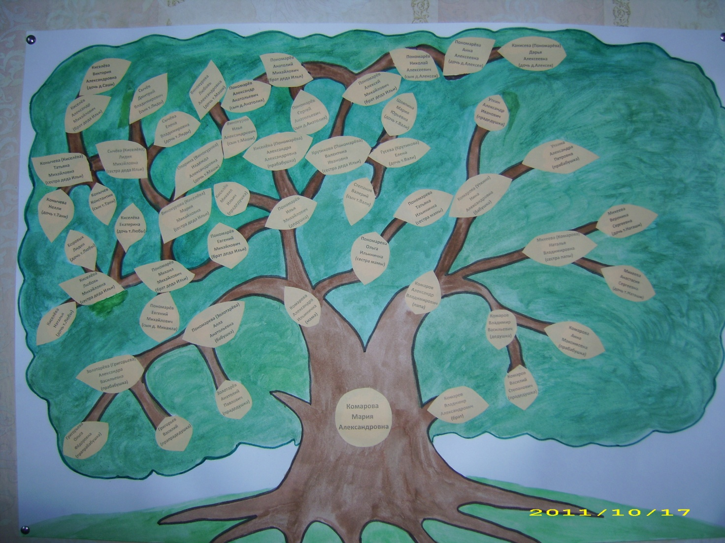

Генеалогическое древо моей семьи.